**EXMO. SR. PRESIDENTE DA CÂMARA MUNICIPAL DE SUMARÉ**

É com profunda tristeza que apresento a presente **MOÇÃO DE PESAR** pelo falecimento da Sra. Neusa Cecília Boscollo Andrello, aos 76 anos de idade, ocorrido no dia 16 de outubro de 2022.

A sra. Neusa foi casada com a também falecido Sr. Osvaldo Andrello, e sua partida deixa 3 (três) filhos, Marcio, Marcos e Luciana, além de 7 (sete) netos, resultando uma enorme perda para família e amigos.

Cidadã de nosso município, moradora do bairro Parque Franceschini, pessoa sempre batalhadora e amparada pela companhia de seus familiares.

Lamentamos a perda de uma cidadã exemplar, honesta, de caráter e honra ilibados, e sabemos que somente com amparo na fé e na força das pessoas próximas é possível suportar a dor da perda de um ente querido.

Com consternação redigimos a presente para cientificar os familiares do nosso sentimento de pesar e de irrestrito apoio, sendo justa a homenagem desta Casa de Leis a família da Sra. Neusa Cecília Boscollo Andrello, pela passagem de seu falecimento.

Diante do exposto, solicito apoio aos nobres pares a aprovação da presente, expressando votos de pesar pelo falecimento da **Sra. Neusa Cecília Boscollo Andrello**, e que, após, se dê ciência aos familiares.

Sala das Sessões, 18 de outubro de 2022.

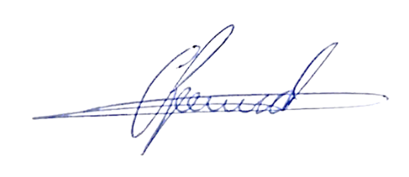

**Antônio dos Reis Zamarchi**

**(Vereador Toninho Mineiro)**